**FACULDADE DE INFORMÁTICA E ADMINISTRAÇÃO PAULISTA ANÁLISE E DESENVOLVIMENTO DE SISTEMAS**

**JOÃO LOPES COELHO NETO – RM 556865**

**PEDRO HENRIQUE JORGE DE PAULA – RM 558833**

**THIAGO THOMAZ SALES CONCEIÇÃO – RM 557992**

**GLOBAL SOLUTION**

**PowerAnalytics**

**SÃO PAULO**

**2024**

Sumário

Power Analytics: Resumo Executivo 3

Análise de Mercado 5

Plano Operacional e de Gerenciamento da PowerAnalytics 7

Plano Financeiro da PowerAnalytics 8

DIAGRAMA DE ATIVIDADES 10

Links de Acesso para os Itens da Entrega: 11

### Power Analytics: Resumo Executivo

#### Resumo da Empresa

A PowerAnalytics é uma plataforma inovadora que promove a reciclagem de lixo eletrônico, incentivando a sustentabilidade por meio da reciclagem energética. Seu objetivo é gerar energia limpa e reaproveitar metais de resíduos eletrônicos, reduzindo a necessidade de extração mineral. A empresa também engaja a comunidade com recompensas, comissões e rankings para estimular a participação contínua.

#### História da Empresa

Fundada com a missão de criar um ambiente mais saudável e sustentável, a PowerAnalytics surgiu da necessidade de abordar o crescente problema do lixo eletrônico e da escassez de recursos naturais. A empresa combina tecnologia, ciência e engajamento comunitário para criar uma economia circular.

#### Estrutura Organizacional

A estrutura da PowerAnalytics é composta por:

* **Diretor Executivo:** Define estratégias e mantém o foco na missão ambiental.
* **Equipe Técnica:** Responsável por gerenciar a reciclagem energética e reaproveitamento de materiais.
* **Gerente de Engajamento:** Cuida da gestão de recompensas e rankings para engajar a comunidade.
* **Gerente de Sustentabilidade:** Garante práticas éticas e promove parcerias com empresas e ONGs ambientais.

#### Descrição do Negócio

A PowerAnalytics é uma plataforma inovadora que promove a reciclagem sustentável de lixo eletrônico, convertendo resíduos em energia limpa e materiais reutilizáveis. Atuando como ponte entre comunidades, empresas e recicladores, a PowerAnalytics visa transformar o impacto ambiental negativo da tecnologia em uma solução de energia renovável e reaproveitamento de recursos. Através de comissões, recompensas e rankings, a plataforma incentiva a participação ativa, promovendo sustentabilidade e responsabilidade coletiva.

#### Descrição da Solução

A PowerAnalytics ataca dois grandes problemas: o acúmulo de lixo eletrônico e a crescente demanda por energia e recursos naturais. Eis como a solução funciona:

1. **Coleta e Destinação**: Usuários entregam dispositivos eletrônicos obsoletos ou quebrados para reciclagem.
2. **Processamento**: O lixo eletrônico é tratado em centros especializados. Componentes como metais e plásticos são separados e reaproveitados, evitando a extração mineral e a contaminação ambiental.
3. **Reciclagem Energética**: Por meio de tecnologia avançada, resíduos não reutilizáveis são convertidos em energia limpa. Este processo reduz emissões e atende a demanda energética de forma sustentável.
4. **Engajamento da Comunidade**: Para aumentar a adesão, a plataforma oferece **recompensas** e **rankings**, criando um ecossistema gamificado que incentiva a participação contínua e engajamento. Empresas e pessoas recebem pontos convertíveis em benefícios.

A PowerAnalytics não só mitiga os danos ambientais associados à tecnologia descartada, mas também cria um modelo sustentável de economia circular, conectando responsabilidade social e inovação tecnológica para um futuro mais verde.

#### 

### Análise de Mercado

A crescente conscientização sobre os problemas ambientais e a escassez de recursos naturais tem impulsionado a demanda por soluções sustentáveis, especialmente no campo da reciclagem de lixo eletrônico. O mercado de reciclagem de e-waste, que inclui o reaproveitamento de metais preciosos e a geração de energia limpa, está se expandindo globalmente. Com mais empresas e consumidores buscando alternativas ecológicas, a PowerAnalytics se posiciona como uma solução inovadora para transformar resíduos tecnológicos em valor, combinando sustentabilidade e novas fontes de energia renovável.

A PowerAnalytics enfrenta concorrência de empresas especializadas em reciclagem de lixo eletrônico e fornecimento de energia sustentável. Empresas como **EcoATM**, que oferecem coleta de dispositivos usados, e **Sobreira**, que focam na reciclagem de componentes eletrônicos, são competidores diretos. Porém, a PowerAnalytics se destaca pela combinação única de gamificação e incentivos financeiros, o que a diferencia ao criar uma rede de engajamento entre consumidores e empresas. Ao integrar processos de reciclagem energética e recompensas, a plataforma oferece mais do que a simples destinação de resíduos, mas uma verdadeira mudança no comportamento do consumidor em prol da sustentabilidade.

Concorrente Direto: EcoATM

Link de acesso:  
https://www.ecoatm.com

Concorrente Direto: Sobreira

Link de acesso: https://www.sobreiralixoeletronico.com.br

#### Diferenciais Competitivos

* Tecnologia de reciclagem energética avançada para geração de energia limpa.
* Plataforma de recompensas e gamificação que promove a participação contínua.
* Foco em educação ambiental, conscientizando sobre o impacto do lixo eletrônico

### Plano Operacional e de Gerenciamento da PowerAnalytics

**1. Objetivo Operacional**

A PowerAnalytics visa incentivar a reciclagem de lixo eletrônico através da integração de gamificação, recompensas financeiras e a geração de energia limpa. Seu modelo operacional busca facilitar a coleta, reciclagem e reaproveitamento de resíduos tecnológicos, transformando-os em uma fonte de energia sustentável.

**2. Fluxo de Operações**

* **Coleta de lixo eletrônico**: Pontos de coleta são estabelecidos em locais estratégicos, tanto para consumidores quanto empresas.
* **Processamento e Reciclagem**: O lixo eletrônico coletado é transportado para centros especializados, onde é desmantelado, e os materiais recicláveis, como metais e plásticos, são separados.
* **Geração de energia**: Através de processos como a reciclagem energética, a PowerAnalytics converte os materiais recicláveis em energia limpa.
* **Recompensas e Engajamento**: Usuários que participam ativamente da coleta e reciclagem recebem recompensas, tanto financeiras quanto em forma de pontos para um ranking de engajamento.

**3. Gerenciamento e Governança**

* **Estrutura Organizacional**: A PowerAnalytics será gerida por uma equipe de executivos com experiência em tecnologia, sustentabilidade e gestão de resíduos. A estrutura inclui departamentos como TI, logística, atendimento ao cliente, e sustentabilidade.
* **Parcerias Estratégicas**: A empresa buscará parcerias com governos, empresas de tecnologia, ONGs e outros players do setor de sustentabilidade para maximizar o alcance e impacto.
* **Acompanhamento de Performance**: Indicadores como volume de lixo eletrônico reciclado, energia gerada e número de usuários engajados serão monitorados para medir o desempenho e ajustar a estratégia conforme necessário.

**4. Processos de Gerenciamento**

* **Tecnologia e Inovação**: Desenvolvimento contínuo da plataforma digital, focando na experiência do usuário, coleta de dados e integração com sistemas de recompensa.
* **Controle de Qualidade**: Todos os processos de reciclagem seguirão as normas ambientais rigorosas, com auditorias periódicas para garantir a conformidade.
* **Engajamento Comunitário**: A PowerAnalytics promoverá campanhas educativas para aumentar a conscientização e engajamento da comunidade na reciclagem de lixo eletrônico.

**5. Riscos e Mitigação**

* **Risco Operacional**: Aumento no custo de transporte e processamento do lixo eletrônico. Mitigação através de parcerias e investimentos em processos mais eficientes.
* **Risco de Mercado**: Concorrência crescente e mudança nas regulamentações. A solução será investir em diferenciais como a gamificação e recompensas, além de manter o foco em inovação e sustentabilidade.

### Plano Financeiro da PowerAnalytics

**1. Fontes de Receita**

* **Taxa de Comissão de Reciclagem**: A PowerAnalytics cobra uma comissão sobre as transações realizadas pelas empresas de reciclagem parceiras. Esta taxa é calculada com base no volume de material reciclado, que é proveniente das ações de indivíduos e empresas cadastradas na plataforma.
* **Venda de Dados**: A plataforma pode vender dados sobre reciclagem e consumo de energia para empresas que buscam insights sobre práticas sustentáveis ou melhorias nos seus processos de reciclagem.
* **Parcerias com Empresas Sustentáveis**: Parcerias com marcas e empresas que queiram oferecer recompensas ou promover seus produtos sustentáveis aos usuários da plataforma.

**2. Custos Operacionais**

* **Infraestrutura de Plataforma**: Investimento contínuo no desenvolvimento e manutenção da plataforma online, com custos de servidores, segurança e melhorias tecnológicas.
* **Marketing e Conscientização**: Custos de campanhas publicitárias para atrair novos usuários e incentivar as empresas a se inscreverem na plataforma.
* **Suporte a Parceiros**: Investimentos em processos de integração e suporte contínuo às empresas de reciclagem parceiras.

**3. Investimentos**

* **Expansão da Rede de Parceiros**: Investimentos para aumentar a rede de empresas de reciclagem e ampliar a presença da plataforma em novas regiões.
* **Inovação em Processos de Reciclagem**: Investir em novas tecnologias e processos que facilitem a coleta e distribuição do lixo eletrônico para empresas de reciclagem de forma mais eficiente.

**4. Projeções Financeiras**

* **Crescimento de Receita**: Espera-se crescimento constante conforme mais empresas e indivíduos se cadastrarem na plataforma e participarem ativamente do processo de reciclagem.
* **Margem de Lucro**: O modelo de negócios com comissões e parcerias garante uma margem de lucro crescente à medida que a base de usuários aumenta e as taxas de comissão se mantêm competitivas.
* **Ponto de Equilíbrio**: O ponto de equilíbrio está projetado para ser alcançado dentro de 2 a 3 anos, à medida que a plataforma cresce e a rede de reciclagem se expande.

**5. Fontes de Financiamento**

* **Investidores de Impacto**: A PowerAnalytics buscará investimentos de fundos que priorizam empresas com impacto social e ambiental positivo.
* **Crowdfunding:** Exploração de uma campanha de crowdfunding para engajar a comunidade e aumentar o capital inicial necessário para expandir a operação.

### DIAGRAMA DE ATIVIDADES

Diagrama 1: Fluxo Principal

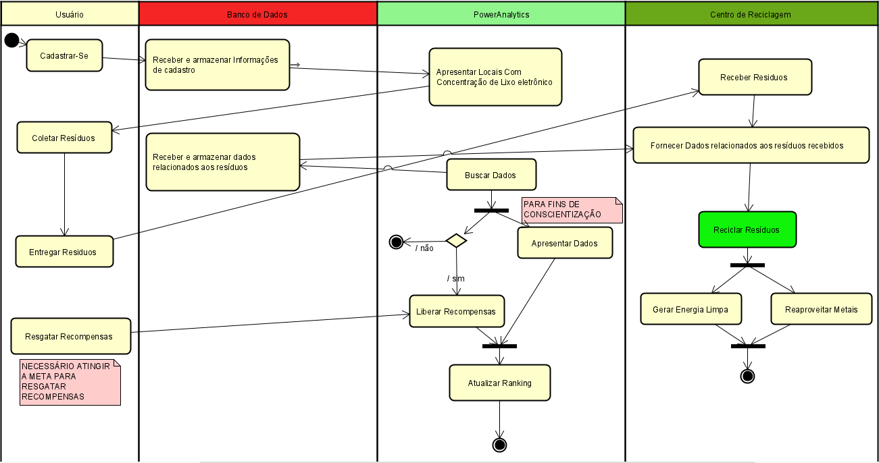  
  
Este diagrama representa o processo integral do serviço PowerAnalytics, abrangendo as interações de usuários, centros de reciclagem, do Banco de dados da PowerAnalytics e da Plataforma.

**Usuário:** Inicia o processo cadastrando resíduos e recebendo pontos como incentivo.

**Banco de Dados:** Recebe e armazena informações dos materiais triados e seus fornecedores, energia gerada, e resíduos descartados.

**Centro de Reciclagem:** Executa triagem, processamento e reaproveitamento dos resíduos. Álem de gerar energia limpa por meio da reciclagem energética.

**PowerAlalytics:** Manipula os dados resgatados do banco de dados para atualizar as informações e liberar as recompensas quando as metas atingidas pelo usuário forem batidas.

Cada etapa enfatiza a responsabilidade ambiental e econômica, além da integração eficiente entre os participantes.

Diagrama 2: Processo de Reciclagem

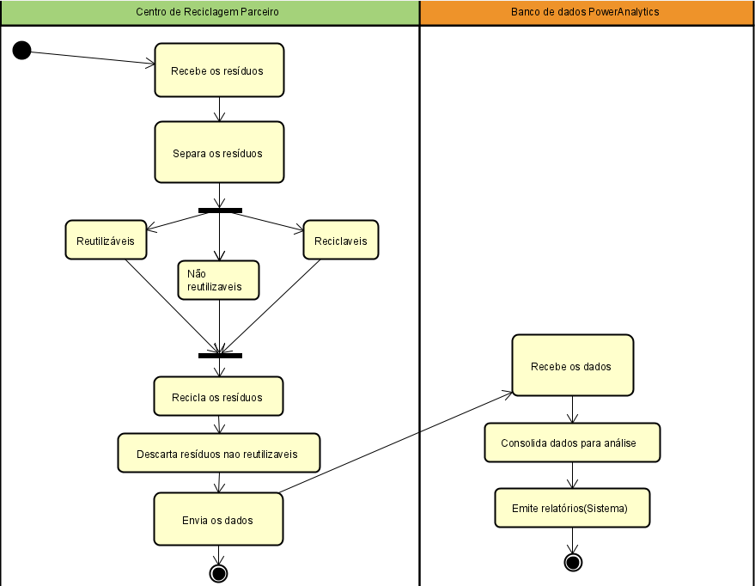

Focado no centro de reciclagem, este diagrama detalha o fluxo de atividades relacionadas à triagem e processamento de resíduos eletrônicos:

**Triagem de Resíduos:** Divisão em reutilizáveis, recicláveis e não aproveitáveis.

**Reutilização:** Separação de metais e plásticos para reuso.

**Reciclagem Energética:** Conversão de resíduos em energia limpa.

**Descarte Seguro:** Eliminação responsável de materiais não recicláveis.

Cada etapa é complementada pelo envio de dados ao banco de dados, assegurando rastreabilidade, análise de eficiência, e suporte à economia circular.

### Links de Acesso para os Itens da Entrega:

#### Product Backlog Atualizado:

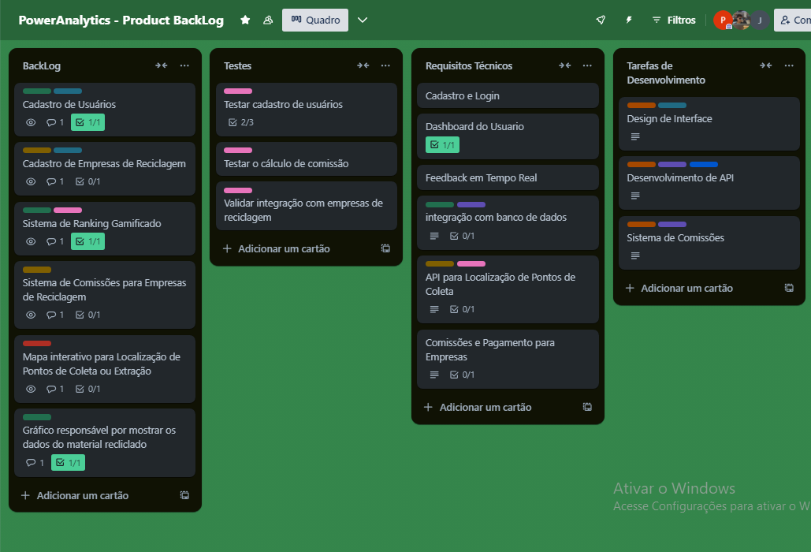O **Product Backlog** da PowerAnalytics, organizado no Trello, contém todas as funcionalidades, histórias de usuário e requisitos técnicos necessários para o desenvolvimento da plataforma. Ele é dividido em listas que abrangem desde as **histórias de usuário** para o front-end (como login e interações de reciclagem) até **requisitos técnicos** que garantem a integração com APIs de geolocalização, sistemas de recompensas, e cálculo de comissões para empresas parceiras. Esse quadro serve como um guia abrangente para as etapas de desenvolvimento, garantindo que cada funcionalidade e requisito seja atendido com clareza e eficiência.

<https://trello.com/b/jOkVPQug/poweranalytics-product-backlog>

#### VIDEO PITCH

Alink

#### PROTÓTIPO DE MEDIA FIDELIDADE

O protótipo de média fidelidade desenvolvido para a PowerAnalytics busca representar visualmente as funcionalidades principais e o fluxo de interação do sistema, alinhando-se aos objetivos do projeto. Ele é composto por telas-chave que ilustram a experiência do usuário, desde o cadastro de usuários até o acompanhamento de recompensas e rankings.

Por meio deste protótipo, foi possível validar a navegabilidade, o layout e as funcionalidades essenciais, garantindo que o design atenda às necessidades dos usuários e esteja tecnicamente viável para implementação futura.

https://youtu.be/XNzk6sA4UOg